Dlaczego warto posiadać uchwyty do bitów z magazynkiem?
Każdy wie, że do określonej pracy są zawsze potrzebne inne konkretne narzędzia i to samo tyczy się uchwytów do bitów. Jednak, czy na pewno warto jest nosić ze sobą całą ich skrzynkę i marnować miejsce? Każda skrzynka to kolejna rzecz, którą trzeba wnieść na niekiedy wysokie piętro, a czasem winda nie działa. Co więc zrobić?

Często zdarza się, że tak, że do wykonywanej pracy potrzebujemy kilku rodzajów narzędzi na raz jednak spodnie robocze nie zawsze będą wystarczającym rozwiązaniem na to, aby to wszystko zrobić. Co w przypadku, gdy potrzebujemy coś rozkręcić i w dodatku używamy naprzemiennie kilku rodzajów bitów?
Najlepiej zaopatrzyć się w uchwyty do bitów z magazynkiem
Takie rozwiązanie pozwala na zaoszczędzenie miejsca, a także przyśpiesza całą pracę. Uchwyt do magazynków z bitem jest bardzo kompaktowy i łatwy w transporcie. Nie będzie konieczna kolejna skrzynka, a zaoszczędzone miejsce to mniej kilogramów do transportu. Kolejną rzeczą, którą daje takie rozwiązanie jest wygoda pracy.
Wygoda pracy jest zawsze jedną z najważniejszych rzeczy dla każdego majstra, który chce wykonać swoją pracę szybko sprawnie i przyjemnie. Niektórzy mówią, że czas to pieniądz. To prawda, ponieważ czas można bezpośrednio wymieniać na pieniądze i o to zazwyczaj chodzi. Każde usprawnienie, które uda nam się wykonać będzie idealne do tego, aby więcej zarabiać.

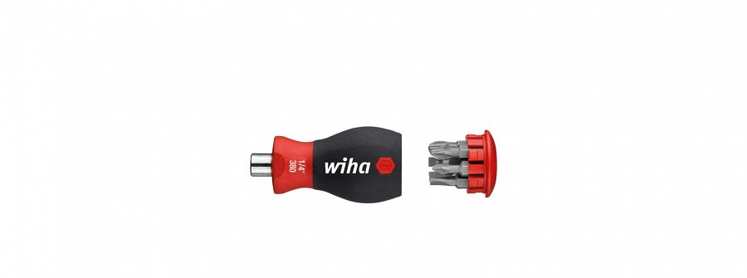
Uchwyty do bitów z magazynkiem pozwalają na komfort pracy o jakim ciężko było wcześniej pomarzyć
Wyobraź sobie, że wszystkie narzędzia jakich potrzebujesz masz w zasięgu ręki i nie piszę tutaj o wypchanych do granic możliwości spodniach roboczych. Uchwyty do magazynków z bitem pozwolą ci na ograniczenie szukania odpowiedniego wkrętaka do danego zadania i ułatwią jego wykonanie. Wystarczy zmienić końcówkę, która znajduje się w magazynku i to jest całą praca. Szybka, łatwa i przyjemna.

